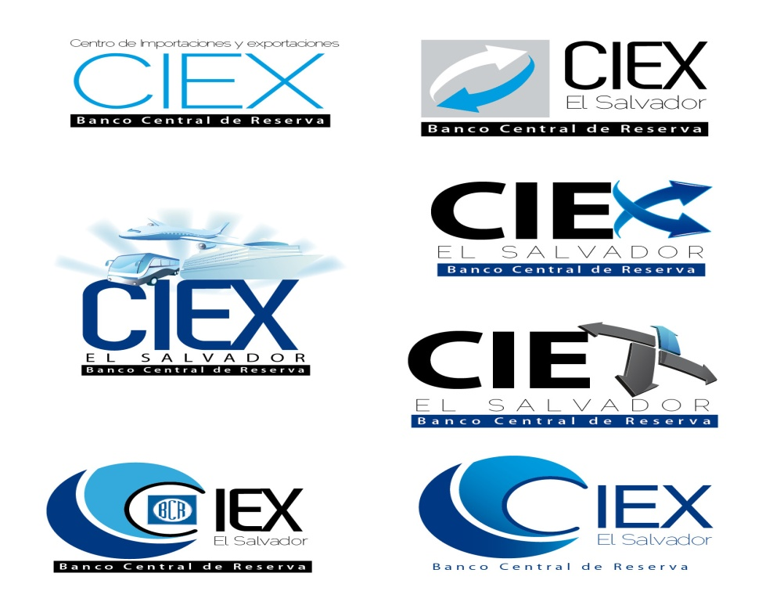

Centro de Trámites de Importaciones y Exportaciones | CIEX El Salvador
Alameda Juan Pablo II entre 15 y 17 Av. Norte., San Salvador
Teléfonos 2281-8085, 8538, 8287, 8087, 8088, 8131; Fax 2281-8086
www.centrex.gob.sv, www.centrexonline.com
Correo electrónico ciexexportaciones@bcr.gob.sv

San Salvador, _______ de ________ de _______.

Señores
Centro de Trámites de Importaciones y Exportaciones
Presente

Estimados señores:

Agradeceré me remitan el usuario y clave de acceso del Sistema Integrado de Comercio Exterior (SICEX) según el siguiente detalle:

NOMBRE EXPORTADOR: | (Escribir nombre de la empresa/persona exportadora)
NIT DEL EXPORTADOR: | (Escribir el Número de Identificación Tributaria del exportador)
USUARIO ASIGNADO A: | (Escribir nombre de la persona autorizada por el exportador)
CORREO ELECTRONICO DEL USUARIO: | (Escribir correo electrónico de la persona asignada por el exportador)
No. DE DOCUMENTO DE IDENTIDAD: | (Escribir número de Documento de Identidad – DUI, Pasaporte – Carné de Residente)

El motivo de dicha solicitud obedece a: FAVOR ESCRIBIR EL MOTIVO POR EL CUAL SOLICITA REPOSICIÓN DE USUARIO Y CONTRASEÑA

Atentamente,

____________________________________________________
Firma, nombre y cargo de la persona usuaria del SICEX
autorizada por el exportador

Hora y fecha de Solicitud: | Nombre y firma responsable CIEX que atendió el requerimiento
Hora y fecha de atención: | Nombre y firma responsable CIEX que atendió el requerimiento
Importante: Su solicitud será atendida en un tiempo máximo de cuatro horas hábiles.

